

รายงาน
Human Filter for Video
Model Compression and Optimization of Robust Video Matting for Edge Computing

เสนอ
ผศ. ดร. จิรายุ เพชรแหน

รายชื่อสมาชิก:
66011454 ภูมิรพี อาภาคัพภะกุล
66011454 สุวิจักข์ หยกพิทักษ์โชค

โครงการนี้เป็นส่วนหนึ่งของรายวิชา AI for edge computing
Introduction
ปัจจุบันเทคนิค Computer Vision ถูกนำไปประยุกต์ใช้กับการประมวลผลภาพและวิดีโอในหลากหลายรูปแบบ เช่น การตรวจจับบุคคล การแยกวัตถุ การเปลี่ยนฉากหลังของการประชุมออนไลน์ และการวิเคราะห์ข้อมูลจากกล้องวงจรปิด
หนึ่งในงานที่มีความสำคัญคือ Human Segmentation ซึ่งเป็นกระบวนการระบุพื้นที่ของบุคคลภายในภาพในระดับพิกเซล โดยผลลัพธ์สามารถนำไปประยุกต์ใช้กับระบบเปลี่ยนพื้นหลัง การสร้าง Visual Effects และการลบวัตถุออกจากวิดีโอ
อย่างไรก็ตาม การลบบุคคลออกจากวิดีโอให้ดูเหมือนไม่เคยมีบุคคลอยู่ในฉาก จำเป็นต้องดำเนินการมากกว่าการสร้าง Segmentation Mask เนื่องจากพื้นที่ที่ถูกบุคคลบดบังไม่มีข้อมูลฉากหลังที่มองเห็นได้โดยตรง ระบบจึงต้องมีขั้นตอน Background Reconstruction หรือ Video Inpainting เพื่อเติมข้อมูลภาพในบริเวณดังกล่าวโครงงานนี้จึงใช้การสร้าง Human Segmentation Mask เป็นองค์ประกอบแรกของระบบ Real-Time Human Removal ที่ต้องการพัฒนาต่อไปโมเดล Robust Video Matting (RVM) ถูกเลือกเป็นพื้นฐานเนื่องจากมีสถาปัตยกรรมสำหรับการประมวลผลวิดีโออย่างต่อเนื่อง โดยมี Recurrent States เพื่อเก็บข้อมูลจากเฟรมก่อนหน้า ซึ่งเหมาะสำหรับงานที่ต้องประมวลผลภาพหลายเฟรมติดต่อกัน
ถึงแม้ RVM จะสามารถทำงานบน GPU ที่มีสมรรถนะสูงได้ แต่การนำไปใช้งานบน Edge Device เช่น NVIDIA Jetson Nano ยังคงต้องพิจารณาข้อจำกัดด้านหน่วยความจำ ขนาดโมเดล Latency และความเข้ากันได้ของ Runtime
ดังนั้นโครงงานนี้จึงศึกษาการลดความซับซ้อนของโมเดลผ่านเทคนิค Model Compression และ Optimization เพื่อเตรียมโมเดล Segmentation ให้เหมาะสมต่อการนำไปใช้ในระบบ Real-Time Human Removal ในอนาคต

Project Objectives
วัตถุประสงค์ของ Final Project ประกอบด้วย
- ศึกษาผลของการเลือก MobileNet Backbone ต่อความแม่นยำและประสิทธิภาพการประมวลผลของ RVM
- พัฒนาโมเดลที่ผ่านการ Fine-tuning จาก Pretrained Weights โดยใช้ข้อมูล Human Segmentation
- ศึกษา Model Compression ผ่าน Unstructured Pruning, Low-Rank Approximation และ Channel Slimming
- ใช้ Knowledge Distillation สำหรับ Recovery Training ของโมเดลที่ผ่าน Compression
- ปรับปรุงความทนทานของโมเดลต่อความแตกต่างของภาพด้วย Data Augmentation
- ลดขนาดโมเดลด้วย FP16 และทดสอบ ONNX Export
- ประเมินความแม่นยำ ขนาดโมเดล และความเร็วภายใต้ Benchmark Protocol ที่กำหนด
- วิเคราะห์ข้อจำกัดก่อนนำโมเดลไปใช้งานบน Edge Device
- วางแนวทางต่อยอดโมเดล Segmentation ไปสู่ระบบ Real-Time Human Removal

Expected Outcomes
ผลลัพธ์ที่ต้องการคือโมเดล Segmentation ที่มีจำนวนพารามิเตอร์ลดลง สามารถรักษาความแม่นยำตามเกณฑ์ Validation IoU และมี Runtime Performance ที่เหมาะสมกับการประมวลผลแบบต่อเนื่อง
อีกหนึ่งผลลัพธ์ที่สำคัญคือ Experimental Pipeline ที่สามารถนำไปทดสอบ Compression Methods ต่าง ๆ โดยเก็บ Training Configurations, Model Artifacts และ Benchmark Results อย่างตรวจสอบย้อนกลับได้
สำหรับการต่อยอดในอนาคต ระบบควรสามารถรับวิดีโอจากกล้อง สร้าง Human Mask และใช้ Mask ดังกล่าวควบคุมกระบวนการ Background Reconstruction เพื่อสร้าง Output Video ที่ไม่มีบุคคลอยู่ในฉาก

Dataset and Data Preparation
2.1 Dataset Description
โครงงานใช้ Supervisely Person Dataset ซึ่งประกอบด้วยภาพ RGB และ Ground Truth Masks สำหรับ Human Segmentation ข้อมูลทั้งหมดประกอบด้วย 2,667 คู่ภาพและ Mask โดยแต่ละคู่มีความสัมพันธ์ผ่าน Sample Identifier โดย Input Data เป็น RGB Image ซึ่งมีข้อมูลสาม Channels ได้แก่ Red, Green และ Blue และTarget Data เป็น Binary Segmentation Mask ซึ่งใช้ระบุบริเวณที่เป็นบุคคลและพื้นหลัง
Dataset Property | Value
Dataset | Supervisely Person Dataset
Total Samples | 2,667
Input Type | RGB Image
Label Type | Binary Segmentation Mask
Training Resolution | 256×256
Main Task | Human Segmentation
Primary Metrics | IoU, Dice

2.2 Dataset Splitting
การทดลอง Final Model ใช้ Data Split ตาม Midterm Notebook โดยแบ่งเป็นสามส่วน
Partition | Samples
Training | 2,133
Validation | 266
Testing | 268
Total | 2,66

Training Set ใช้สำหรับปรับค่าพารามิเตอร์ระหว่าง Fine-tuning และ Knowledge Distillation
Validation Set ใช้สำหรับเลือก Best Checkpoint และพิจารณาว่าโมเดลผ่าน Accuracy Constraint หรือไม่
Test Set ใช้สำหรับประเมินความสามารถของ Final Model บนข้อมูลที่ไม่ถูกนำมาใช้ในกระบวนการ Model Selection

2.3 Data Preprocessing
ขั้นตอนการเตรียมข้อมูลประกอบด้วยการแปลงภาพเป็น RGB และปรับขนาดให้เหมาะสมกับโมเดล สำหรับ Input Images ใช้ Bilinear Interpolation ในการปรับขนาด ขณะที่ Ground Truth Masks ใช้ Nearest-Neighbor Interpolation เพื่อรักษาความถูกต้องของ Class Labels ข้อมูลภาพถูกแปลงให้อยู่ในช่วง 0–1 และนำมาใช้เป็น Input Tensors ของโมเดล และ Ground Truth Mask ถูกแปลงเป็น Binary Values เพื่อใช้คำนวณ Supervised Segmentation Loss และ Evaluation Metrics และสำหรับ Benchmark ที่ 512×512 ใช้ Validation Samples ชุดเดิมแต่ปรับ Input Resolution เพิ่มขึ้น ไม่ได้เป็นการสร้างชุดข้อมูลใหม่หรือฝึกโมเดลใหม่
2.4 Data Augmentation
เพิ่ม Gaussian Blur และ Gaussian Noise เพื่อให้โมเดลมีโอกาสเรียนรู้จากภาพที่มีความแตกต่างด้านความคมชัดและสัญญาณรบกวน Gaussian Blur ถูกสุ่มใช้กับภาพ Training ด้วยความน่าจะเป็น 25% และกำหนด Radius อยู่ในช่วง 0.3–1.2 Gaussian Noise ถูกสุ่มใช้ด้วยความน่าจะเป็น 35% และมี Standard Deviation อยู่ในช่วง 0.01–0.05 บนช่วงค่าพิกเซล 0–1
ทั้งสอง Augmentations ถูกสุ่มแยกจากกันและอาจเกิดขึ้นพร้อมกันในภาพเดียวกันได้ การเพิ่ม Blur และ Noise จะเปลี่ยนเฉพาะ Input Image โดยไม่ปรับ Ground Truth Mask สำหรับ Validation และ Test Data จะไม่ใช้ Random Augmentation เพื่อให้การประเมินมีความสม่ำเสมอและสามารถเปรียบเทียบระหว่างโมเดลได้

Baseline Model and Midterm Experiments
3.1 Robust Video Matting Architecture
Robust Video Matting หรือ RVM เป็นโมเดลสำหรับแยกบุคคลออกจากพื้นหลังของวิดีโอ โดยใช้โครงสร้าง Encoder–Decoder ร่วมกับ Recurrent States
Encoder ทำหน้าที่สกัด Visual Features จากภาพ Input
ASPP ใช้รวบรวมข้อมูลเชิงพื้นที่จากหลายระดับความละเอียด
Recurrent Decoder ใช้สร้าง Output โดยนำ Feature ของเฟรมปัจจุบันมาประมวลผลร่วมกับข้อมูลจากเฟรมก่อนหน้า
ภายในระบบประกอบด้วย Recurrent States จำนวน 4 ชุด ซึ่งช่วยส่งข้อมูลระหว่างเฟรมอย่างต่อเนื่อง
ในการทดลองนี้ใช้ส่วน Segmentation Output เพื่อสร้าง Binary Human Mask ไม่ได้ทำการประเมิน Alpha Matting Quality ของสถาปัตยกรรมต้นฉบับโดยตรง
3.2 Baseline Backbone Comparison
ในการทดลอง ได้เปรียบเทียบ MobileNet Backbone จำนวน 4 รูปแบบ

Backbone | IoU / Dice | Mean latency | GPU FPS
MobileNetV3-Large | 0.93322 / 0.96546* | 14.319 ms | 69.84
MobileNetV3-Small | 0.91194 / 0.95394* | 11.954 ms | 83.66
MobileNetV2 | 0.92794 / 0.96262* | 12.199 ms | 81.98
MobileNetV1 | 0.93345 / 0.96558* | 9.074 ms | 110.21
ผลการทดลองพบว่า MobileNetV1 มีความแม่นยำและ GPU FPS สูงที่สุด ขณะที่ MobileNetV3-Small มีจำนวน Parameters ต่ำที่สุดและ CPU FPS สูงที่สุด
MobileNetV3-Large มีความแม่นยำใกล้เคียง MobileNetV1 แต่ใช้ Parameters และ GFLOPs น้อยกว่า
ผลลัพธ์แสดงให้เห็นว่า Model Size และ Computational Complexity ไม่ได้สัมพันธ์โดยตรงกับ Inference Speed ซึ่งขึ้นอยู่กับสถาปัตยกรรมและ Hardware Runtime ที่ใช้ด้วย
3.3 Baseline Selection for Final Project
จากผลการทดลอง Midterm ได้เลือก RVM-MobileNetV3-Large เป็น Reference Model สำหรับ Final Project แม้จะไม่ใช่โมเดลที่เร็วที่สุด เนื่องจากมีความแม่นยำสูง และมี Official Pretrained RVM Weights ที่เหมาะสำหรับนำมาศึกษาการลดความซับซ้อนของโมเดล
ในการทดลอง Final Project จะใช้โมเดลนี้เป็น Baseline สำหรับเปรียบเทียบกับโมเดลที่ผ่าน Model Compression ได้แก่
- Model A: SVD50 + Knowledge Distillation
- Model B: SLIM50 + SVD50 + Knowledge Distillation
การทดลองมีเป้าหมายลดจำนวน Parameters และ Model Size โดยรักษา Segmentation Accuracy ให้อยู่ในระดับที่ยอมรับได้ เพื่อเตรียมโมเดลสำหรับนำไปใช้เป็นส่วน Human Detection/Segmentation ของระบบลบบุคคลออกจากวิดีโอแบบ Real-Time

Model Compression and Optimization
4.1 Optimization Strategy
การทดลอง Model Compression เริ่มต้นจาก Fine-tuned RVM-MobileNetV3-Large โดยประยุกต์เทคนิคการลดความซับซ้อนของโมเดล แล้วดำเนินการ Recovery Training เพื่อรักษาความแม่นยำ
เทคนิคที่ศึกษา ได้แก่ Unstructured Pruning, Low-Rank Approximation, Channel Slimming และ Knowledge Distillation
จากนั้นจึงนำ Candidate ที่เลือกไปแปลงเป็น FP16 และ ONNX เพื่อประเมินประสิทธิภาพด้าน Model Size และ Runtime
4.2 Unstructured Pruning
Unstructured Pruning เป็นเทคนิคที่กำหนดให้น้ำหนักบางส่วนของโมเดลเป็นศูนย์ โดยเลือกจาก Weight Magnitude การทดลองประกอบด้วย UP40 และ UP70 ซึ่งกำหนด Sparsity เท่ากับ 40% และ 70% ของ Eligible Weights
แม้เทคนิคดังกล่าวสามารถลด Non-Zero Weights ได้ แต่ไม่ได้ลดจำนวน Parameters หรือขนาด Dense Checkpoint โดยตรง เนื่องจาก Tensor Shape ยังคงเดิม
4.3 Low-Rank Approximation (SVD)
Low-Rank Approximation ใช้ Singular Value Decomposition (SVD) เพื่อประมาณ Weight Matrix ด้วย Matrix Factors ที่มี Rank ต่ำกว่า ในการทดลอง SVD50 ใช้ Rank Ratio เท่ากับ 0.5 กับ Convolution Layers ที่เข้าเงื่อนไข โดยเลือกเฉพาะ Layer ที่การ Factorization ช่วยลดจำนวน Parameters ได้จริง เทคนิคนี้สามารถลด Structural Parameters ของโมเดล แต่ต้องใช้ Recovery Training เพื่อลดผลกระทบต่อ Prediction Accuracy

4.4 Channel Slimming
Channel Slimming เป็นเทคนิคที่ลดจำนวน Feature Channels ใน Neural Network โดยในโครงงานนี้มุ่งเน้นส่วน Recurrent Decoder การทดลองมี SLIM75 และ SLIM50 โดยลด Decoder Width ตามอัตราส่วนที่กำหนด การลด Channels ทำให้ขนาด Tensor และจำนวน Parameters ลดลงจริง แต่ก็อาจส่งผลต่อความสามารถในการเก็บ Spatial และ Temporal Features ของโมเดล
4.5 Knowledge Distillation
Knowledge Distillation (KD) เป็นกระบวนการถ่ายทอดความรู้จาก Teacher Model ไปยัง Student Model
Teacher Model ในการทดลองคือ Original Fine-tuned RVM-MobileNetV3-Large ส่วน Student Models คือโมเดลที่ผ่าน Structural Compression
ระหว่างการฝึก Student จะเรียนรู้จาก Ground Truth Segmentation Mask และ Teacher Predictions ร่วมกัน
แนวทางนี้ใช้ช่วยรักษาความแม่นยำหลัง Compression โดยไม่เพิ่มจำนวน Parameters ของ Student Model ในขั้นตอน Inference
4.6 Final Compression Models
จากการทดลองได้เลือกโมเดลสองรูปแบบสำหรับ Final Comparison
Model | Compression Method | Objectives
Baseline | Original RVM-MobileNetV3-Large | Reference Model
Model A | SVD50 + KD | ลด Parameters โดยเน้นรักษา Accuracy
Model B | SLIM50 + SVD50 + KD | ลด Parameters เพิ่มเติมด้วย Hybrid Compression
Model A ลดจำนวน Parameters ผ่าน Low-Rank Approximation
Model B ใช้ Channel Slimming ร่วมกับ SVD เพื่อบีบอัดโครงสร้างเพิ่มเติม
ทั้งสองโมเดลได้รับ Recovery Training และใช้ Knowledge Distillation เพื่อช่วยรักษาความสามารถในการทำนาย
4.7 FP16 and ONNX Optimization
หลัง Compression มีการลด Precision ของโมเดลจาก FP32 เป็น FP16 เพื่อลด Model Storage
นอกจากนี้ยังทดลองแปลงโมเดลเป็น ONNX ซึ่งสามารถนำไปประมวลผลผ่าน ONNX Runtime
เนื่องจาก RVM เป็น Stateful Model การ Export ต้องรองรับ Recurrent State Inputs และ Outputs จำนวน 4 ชุด
ก่อนนำไปใช้งานจริงต้องตรวจสอบ Numerical Parity ระหว่าง PyTorch และ ONNX เพื่อยืนยันว่าการ Export ไม่ทำให้ผลทำนายเปลี่ยนแปลงเกินเกณฑ์ที่ยอมรับได้

Experimental Setup and Evaluation
5.1 Experimental Environment
การทดลอง Final Model ใช้ PyTorch สำหรับ Training และ Evaluation และใช้ ONNX Runtime สำหรับการทดสอบ Exported Models
Hardware หลักสำหรับ GPU Benchmark คือ NVIDIA GeForce RTX 5070 Ti Laptop GPU
การทดลอง PyTorch FP16 และ ONNX FP16 ถูกประเมินแยกกัน เนื่องจาก Inference Performance ขึ้นอยู่กับ Runtime และ Execution Provider
5.2 Training Configuration
การฝึกโมเดลใช้ Supervised Segmentation Loss ร่วมกับ Knowledge Distillation Loss
Supervised Loss ประกอบด้วย Binary Cross-Entropy และ Dice Loss ดังนี้
$$\left[L_{seg}=0.8L_{BCE}+0.2L_{Dice}\right]$$
Total Loss สำหรับการฝึกด้วย Knowledge Distillation คือ
$$\left[L_{total}=\left(1-α\right)L_{seg}+αL_{KD}\right]$$
โดย Training Configuration ใช้ค่าเริ่มต้น KD Weight เท่ากับ 0.2 และ Temperature เท่ากับ 2.0
การฝึก Final Models รอบล่าสุดได้ผลดังนี้
Model | Training Epochs | Best Epoch
Model A | 23 | 18
Model B | 50 | 47
โมเดลทั้งสองใช้ Gaussian Blur และ Gaussian Noise ระหว่าง Training โดยเลือก Best Checkpoint จาก Validation Performance
5.3 Evaluation Metrics
Intersection over Union (IoU) ใช้วัดความสอดคล้องของพื้นที่ Foreground ระหว่าง Prediction และ Ground Truth
$$\left[IoU=\frac{TP}{TP+FP+FN}\right]$$
Dice Score ใช้วัดความคล้ายคลึงของ Segmentation Masks
$$\left[Dice=\frac{2TP}{2TP+FP+FN}\right]$$
Parameter Reduction ใช้วัดสัดส่วนจำนวน Parameters ที่ลดลงเมื่อเทียบกับ Original Baseline
Model Size ใช้วัดขนาด Artifact จริงที่จัดเก็บในรูป FP32, FP16 หรือ ONNX
Inference Latency วัดระยะเวลาประมวลผลต่อ Inference Call เป็น Milliseconds
FPS ใช้วัดจำนวนเฟรมที่โมเดลประมวลผลได้ต่อวินาทีภายใต้ Benchmark Protocol
Numerical Parity ใช้ประเมินความแตกต่างของ Outputs ระหว่าง PyTorch และ ONNX โดยเฉพาะเมื่อส่ง Recurrent States ต่อเนื่องหลายเฟรม
5.4 Model Selection Criteria
กำหนดให้โมเดลที่ผ่าน Compression สามารถมี Validation IoU ลดลงจาก Baseline ได้ไม่เกิน 10 percentage points
Baseline Validation IoU เท่ากับ 0.9282666 ดังนั้นเกณฑ์ขั้นต่ำคือ
$$\left[IoU_{minimum}=0.93322 -0.10=0.83322 \right]$$
โมเดลที่มี Validation IoU สูงกว่าหรือเท่ากับเกณฑ์นี้ถือว่าผ่าน Accuracy Constraint
อย่างไรก็ตาม การผ่าน Accuracy Constraint ไม่ได้ยืนยันว่าโมเดลพร้อม Deployment เนื่องจากยังต้องตรวจสอบ Numerical Parity และ Runtime Compatibility เพิ่มเติม
Experimental Results
Exploratory Compression Results
การทดลอง Compression Search รุ่นแรกใช้เพื่อเปรียบเทียบเทคนิคต่าง ๆ ก่อนเลือก Final Models
Compression Method | Validation IoU | Parameters | FP32 Checkpoint Size
CONTROL | 0.93309 | 3,747,757 | 15.210 MB
UP40 | 0.93164 | 3,747,757 | 15.210 MB
UP70 | 0.89993 | 3,747,757 | 15.210 MB
SVD50 | 0.93228 | 3,397,417 | 13.814 MB
SLIM75 | 0.91287 | 3,638,956 | 14.775 MB
SLIM50 | 0.90855 | 3,551,287 | 14.423 MB
SLIM50 + SVD50 | 0.91157 | 3,293,525 | 13.396 MB
จากผลการทดลอง SVD50 สามารถลดจำนวน Parameters โดยรักษา Validation IoU ใกล้เคียง CONTROL
การใช้ Unstructured Pruning ไม่ได้ลด Dense Checkpoint Size ส่วน Hybrid Compression สามารถลดขนาดเชิงโครงสร้างได้มากกว่า

Final Model Accuracy
Model | FP32 Validation IoU | FP16 Validation IoU | FP16 Dice
Baseline | 0.92827 | — | —
Model A | 0.94214 | 0.94212 | 0.96920
Model B | 0.93218 | 0.93220 | 0.96351
Model A มีค่า Validation IoU สูงที่สุด โดยมีค่า FP16 IoU เท่ากับ 0.94212
Model B มีค่า FP16 IoU เท่ากับ 0.93220 ซึ่งสูงกว่า Baseline FP32 Validation IoU เล็กน้อย
ทั้งสองโมเดลผ่าน Accuracy Constraint ที่กำหนดไว้

Parameter Reduction and Model Size
Metric | Baseline | Model A | Model B
Parameters | 3,747,757 | 3,397,417 | 3,293,525
Parameter Reduction | — | 9.35% | 12.12%
ONNX FP16 Size (256×256 export) | 7.564 MB | 6.870 MB | 6.661 MB
Model A ลด Parameters ได้ 9.35% ขณะที่ Model B ลดได้ 12.12%
ผลดังกล่าวแสดงว่า Hybrid Compression ของ Model B สามารถลดจำนวน Parameters ได้มากกว่า SVD50 เพียงอย่างเดียว
เมื่อพิจารณาขนาด ONNX FP16 Artifact พบว่า Model B มีขนาดเล็กที่สุดในกลุ่ม Final Models

PyTorch FP16 Inference Performance
ผลการทดสอบ PyTorch FP16 บน RTX 5070 Ti Laptop GPU ที่ 256×256 เป็นดังนี้
Metric | Model A | Model B
p50 Latency | 7.46 ms | 7.11 ms
p95 Latency | 10.65 ms | 10.26 ms
FPS | 125.3 | 131.0
Model B มีค่า FPS สูงกว่า Model A และมี Inference Latency ต่ำกว่าเล็กน้อย ผลลัพธ์นี้แสดงให้เห็นว่า Model B มีประสิทธิภาพ Model-Only Inference สูงกว่า Model A ในการทดลองดังกล่าว อย่างไรก็ตาม ผลนี้ยังไม่รวม Camera Capture, Preprocessing, Background Reconstruction และ Rendering
ONNX FP16 Benchmark at 512×512
การทดลอง ONNX FP16 ใช้ Input Resolution 512×512 โดยใช้ Checkpoints ที่มีอยู่และไม่ได้ฝึกโมเดลใหม่
ระบบใช้ ONNX Runtime CUDAExecutionProvider บน RTX 5070 Ti Laptop GPU
Model | Validation IoU | Dice | Mean Latency | FPS
Baseline | 0.95102 | 0.97427 | 13.88 ms | 72.07
Model A | 0.95779 | 0.97795 | 17.29 ms | 57.84
Model B | 0.95299 | 0.97537 | 13.91 ms | 71.87
Model A มีค่า Validation IoU สูงที่สุด แต่มี Inference Latency สูงที่สุดเช่นกัน
Model B มีความแม่นยำสูงกว่า Baseline เล็กน้อย และมี Mean Latency ใกล้เคียง Baseline
ผลดังกล่าวแสดงว่า Model A และ Model B มีข้อได้เปรียบแตกต่างกันระหว่าง Accuracy และ Runtime Performance

ONNX Numerical Parity
แม้โมเดลสามารถ Export เป็น ONNX FP16 ได้ แต่การตรวจสอบ Stateful Numerical Parity ยังพบความแตกต่างระหว่าง PyTorch และ ONNX
การทดลอง Five-Frame Parity ที่ 512×512 ได้ผลดังนี้
Model | Max Absolute Error | Mean Absolute Error
Baseline | 0.15957 | 0.00236
Model A | 0.66516 | 0.00591
Model B | 0.11301 | 0.00204
การทดลองรอบล่าสุดที่ใช้ Parity Threshold ไม่เกิน 0.08 ระบุว่า Model A และ Model B ยังไม่ผ่านเกณฑ์
ดังนั้นแม้โมเดลจะมี Validation IoU สูงและสามารถรัน ONNX ได้ แต่ยังไม่สามารถรับรองความถูกต้องของ Stateful ONNX FP16 สำหรับ Deployment ภายใต้เกณฑ์ที่กำหนด
Experimental Results Summary
ผลการทดลองสามารถสรุปได้ว่า
- Model A มี Validation IoU สูงที่สุดใน Final Fine-tuning
- Model B ลดจำนวน Parameters และ Model Size ได้มากที่สุดในกลุ่ม Final Models
- Model B มี PyTorch FP16 FPS สูงกว่า Model A
- ONNX FP16 ยังมีปัญหา Numerical Parity
- ยังไม่มี Final Test Metrics ที่ยืนยันได้ครบถ้วนและยังไม่มี On-Device Jetson Nano Benchmark
จึงไม่สามารถสรุปว่าโมเดลใดเป็น Production-Ready Model ได้จากผลปัจจุบัน
Results Analysis and Discussion
Accuracy versus Model Size
ผลการทดลองแสดงให้เห็นว่า Structural Compression สามารถลดจำนวน Parameters ของโมเดลได้จริง โดย Model A ลดลง 9.35% และ Model B ลดลง 12.12%
Model A รักษาค่า Validation IoU ได้สูงกว่า Model B ขณะที่ Model B มีโครงสร้างที่เล็กกว่า
ดังนั้นการเลือกโมเดลจึงขึ้นอยู่กับความสำคัญระหว่าง Prediction Accuracy และ Model Size ของระบบเป้าหมาย
Effectiveness of Compression Techniques
จาก Compression Search พบว่า Unstructured Pruning ไม่ช่วยลดขนาด Dense Checkpoint ในรูปแบบที่ใช้ในการทดลอง
SVD50 สามารถลด Parameters โดยรักษา Accuracy ได้ดี ขณะที่ Channel Slimming เพิ่มความสามารถในการลดขนาดโครงสร้าง
การผสม SVD และ Channel Slimming ใน Model B ทำให้จำนวน Parameters ลดลงมากกว่า Model A แต่ไม่ได้หมายความว่าจะรวดเร็วกว่าทุก Runtime
Accuracy versus Inference Speed
ผล PyTorch FP16 แสดงว่า Model B มี FPS สูงกว่า Model A
แต่ผล ONNX FP16 ที่ 512×512 พบว่า Model B มี Mean Latency ใกล้เคียง Baseline ขณะที่ Model A ช้ากว่า Baseline แม้มีจำนวน Parameters น้อยกว่า
ผลดังกล่าวแสดงว่าการลด Parameters ไม่ได้ทำให้ Inference Latency ลดลงเสมอไป เพราะ Low-Rank Factorization และ Operator Execution อาจมี Overhead เพิ่มเติม

Knowledge Distillation and Augmentation
การใช้ Knowledge Distillation ร่วมกับ Recovery Training ช่วยให้ Student Models ได้รับ Training Signals จาก Teacher Predictions
นอกจากนี้ Gaussian Blur และ Noise ถูกเพิ่มเข้ามาเพื่อเพิ่มความหลากหลายของ Training Images
อย่างไรก็ตาม ยังไม่มี Controlled Ablation ที่แยกผลของ KD และ Augmentation ออกจาก Recovery Fine-tuning อย่างสมบูรณ์ จึงไม่สามารถระบุได้ว่าปัจจัยใดทำให้ Accuracy เพิ่มขึ้นมากที่สุด
Limitations
ข้อจำกัดหลักของการทดลอง ได้แก่
- ผล Final Test ยังมีข้อจำกัดด้าน Data Provenance
- ONNX FP16 ยังไม่ผ่าน Stateful Numerical Parity Gate
- การวัด FPS เป็น Model-Only Benchmark ไม่ใช่ End-to-End Application FPS
- ยังไม่มีผล Benchmark บน Jetson Nano จริง
- ยังไม่มีการประเมิน Background Reconstruction หรือ Temporal Video Removal Quality
ดังนั้นผลการทดลองที่ยืนยันได้ในปัจจุบันจึงอยู่ในขอบเขตของ Model Compression และ Human Segmentation Performance

References and Source Code
10.2 Project Source Code
GitHub Repository:
https://github.com/tawan123456789/Human-filter-for-video
Appendix — Supporting Evidence
Appendix A: ตัวอย่าง Dataset และ Ground Truth Masks
Appendix B: RVM Architecture และ MobileNet Backbone Comparison
กราฟและภาพตัวอย่างด้านล่างแสดงผลเปรียบเทียบ RVM ที่ใช้ MobileNet Backbone 4 รูปแบบ ทั้งด้าน Test IoU, GPU FPS และผล Human Mask เมื่อเทียบกับ Ground Truth
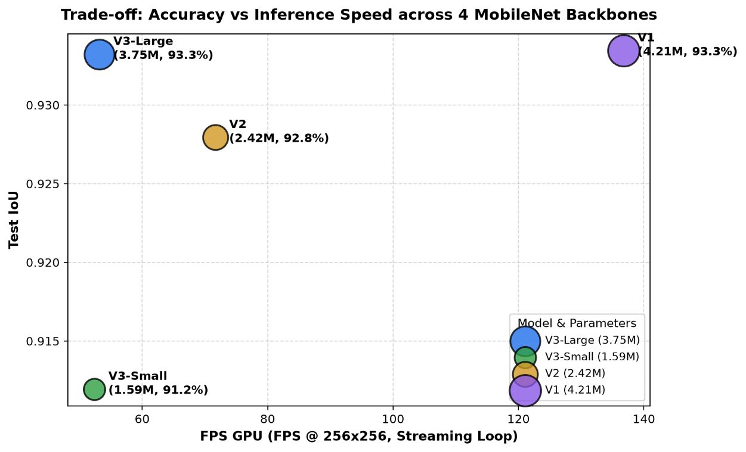
รูป B.1 ความสัมพันธ์ระหว่าง Test IoU และ GPU FPS ของ MobileNet Backbone ทั้ง 4 รูปแบบ ที่ความละเอียด 256 × 256

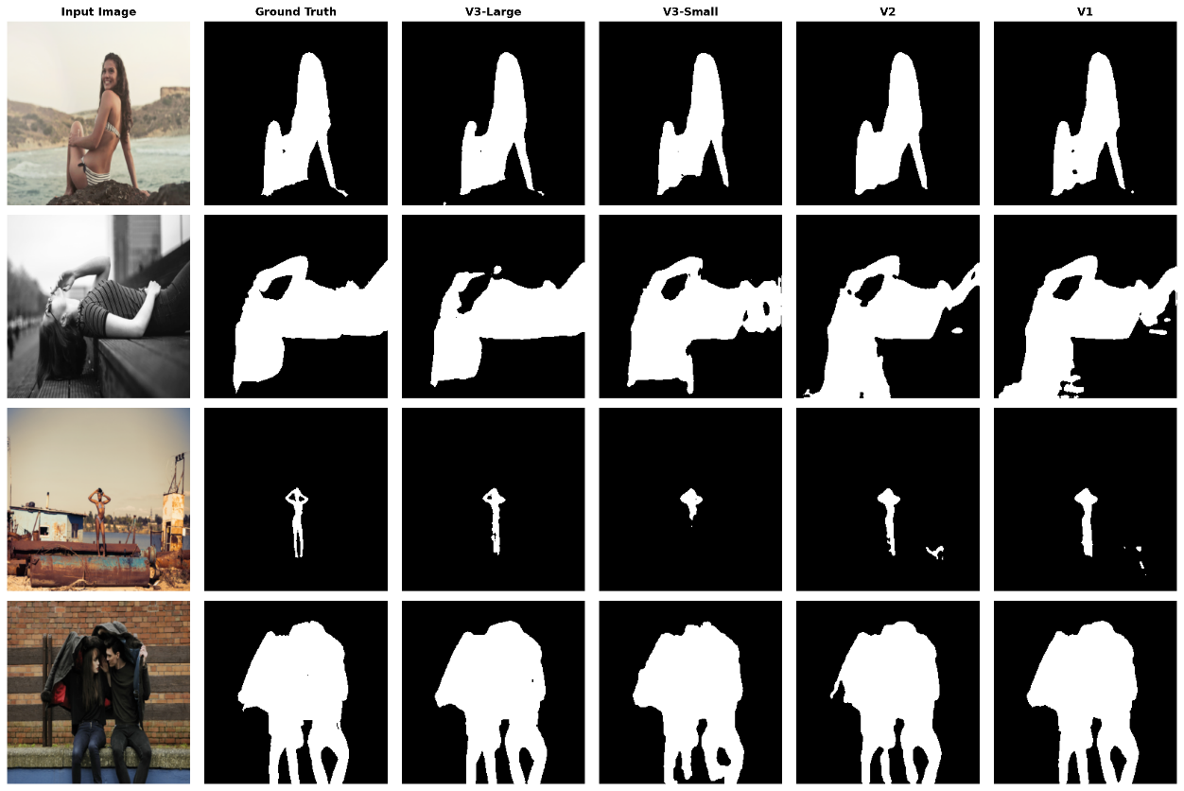
รูป B.2 ตัวอย่าง Input, Ground Truth และผล Human Mask จาก RVM-MobileNet Backbone ทั้ง 4 รูปแบบ
ภาพตัวอย่างนี้ใช้แสดงความแตกต่างเชิงคุณภาพของขอบเขต Mask และไม่ได้แทนการประเมินเชิงสถิติของชุดข้อมูลทั้งหมด

Appendix C: Training Configurations และ Fine-Tuning Results
Appendix D: Compression Experiment Results
Appendix E: Model Size, Accuracy และ FPS Comparison Graphs
กราฟต่อไปนี้สรุปผล Final Models โดยแยกค่าตามรูปแบบ Precision, Runtime และ Input Resolution ที่ใช้วัด
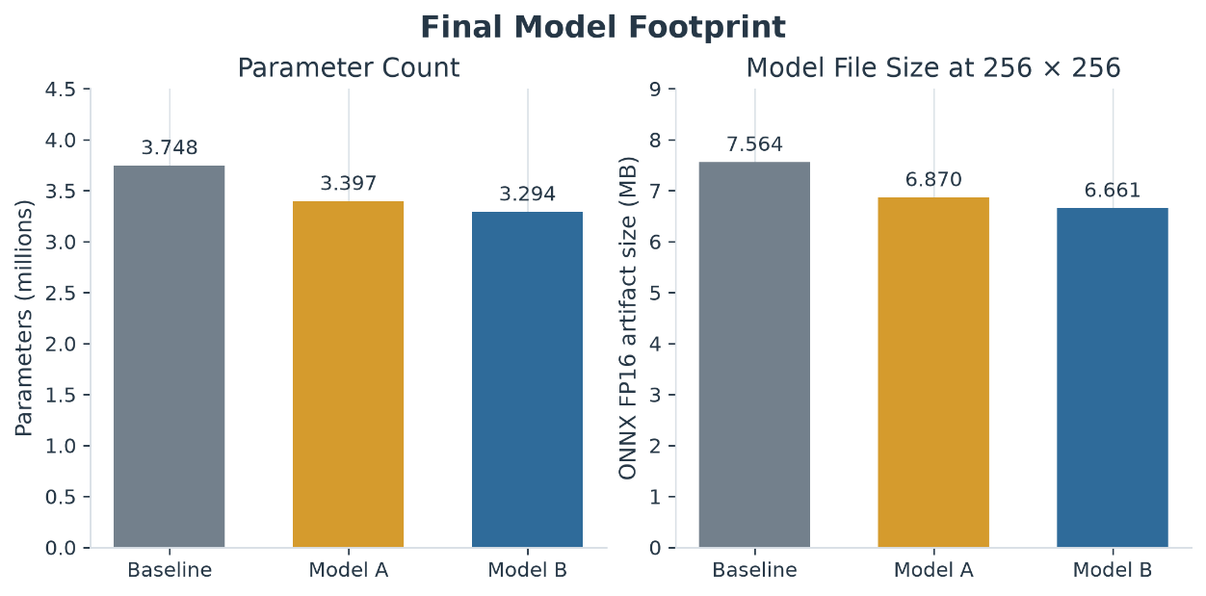
รูป E.1 จำนวนพารามิเตอร์และขนาดไฟล์ ONNX FP16 ของ Baseline, Model A และ Model B

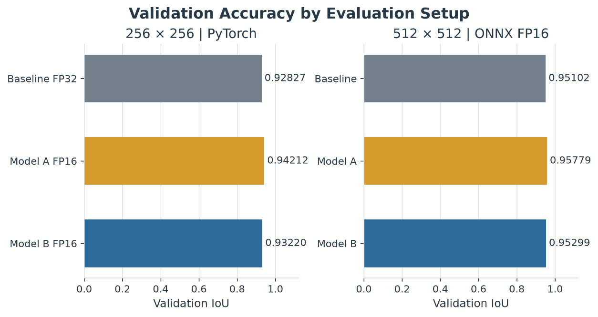
รูป E.2 Validation IoU แยกตามการประเมิน PyTorch ที่ 256 × 256 และ ONNX FP16 ที่ 512 × 512
หมายเหตุ: ผล 256 × 256 แสดง Baseline FP32 และ Model A/B FP16 ส่วนผล 512 × 512 เป็น ONNX FP16 จึงควรพิจารณาแยกชุดการประเมิน

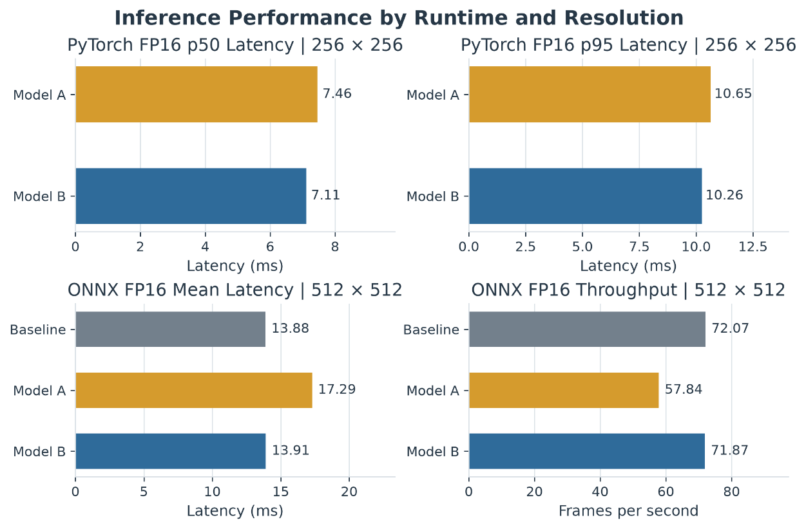
รูป E.3 Latency และ Throughput ของ PyTorch FP16 ที่ 256 × 256 และ ONNX FP16 ที่ 512 × 512
PyTorch FP16 วัดบน RTX 5070 Ti Laptop GPU โดยแสดง p50/p95 latency และ FPS ส่วน ONNX FP16 ใช้ ONNX Runtime CUDAExecutionProvider และแสดง Mean Latency กับ FPS ผลเหล่านี้เป็น Model-Only Benchmark

Appendix F: ONNX Numerical Parity Results
กราฟแสดงความคลาดเคลื่อนระหว่าง PyTorch กับ ONNX FP16 ในการส่ง Recurrent States ต่อเนื่อง 5 เฟรม ที่ Input Resolution 512 × 512 เส้นประแสดงเกณฑ์ Max Absolute Error ไม่เกิน 0.08
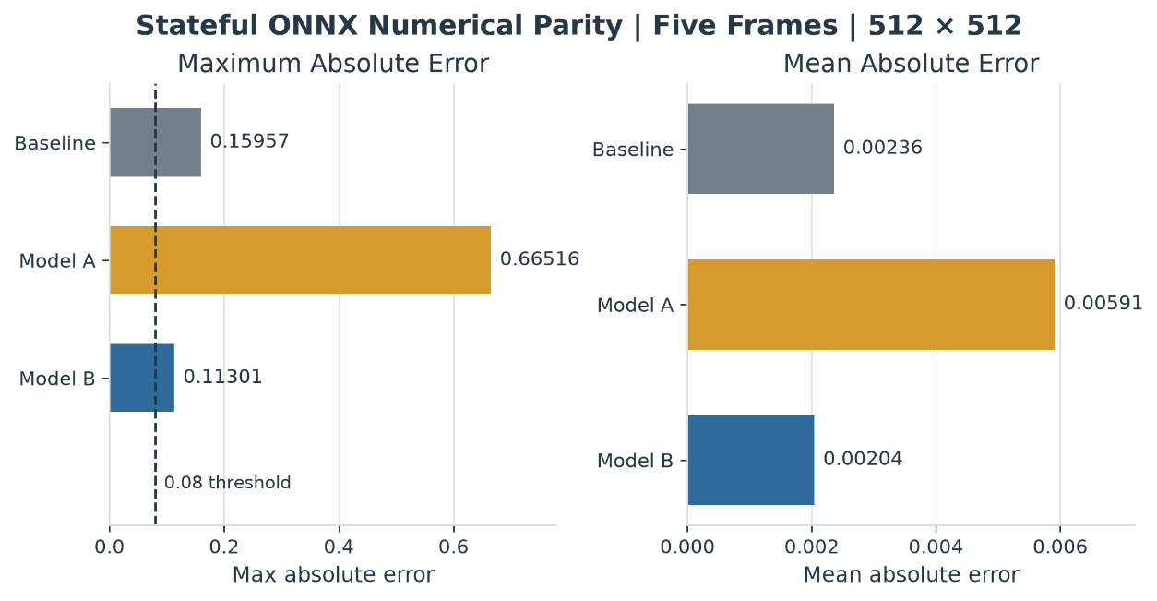
รูป F.1 Max และ Mean Absolute Error สำหรับการทดสอบ Stateful ONNX Numerical Parity
ค่าของทั้ง Baseline, Model A และ Model B สูงกว่าเกณฑ์ Max Absolute Error ที่กำหนด จึงยังไม่ผ่าน Parity Gate สำหรับ Deployment

Appendix G: Webcam Application Screenshots
Appendix H: Proposed Real-Time Human Removal Architecture
Appendix I: Dataset Split Audit และ Reproducibility Information
กราฟแสดงจำนวนคู่ภาพและ Mask ในแต่ละ Partition จากข้อมูลทั้งหมด 2,667 คู่
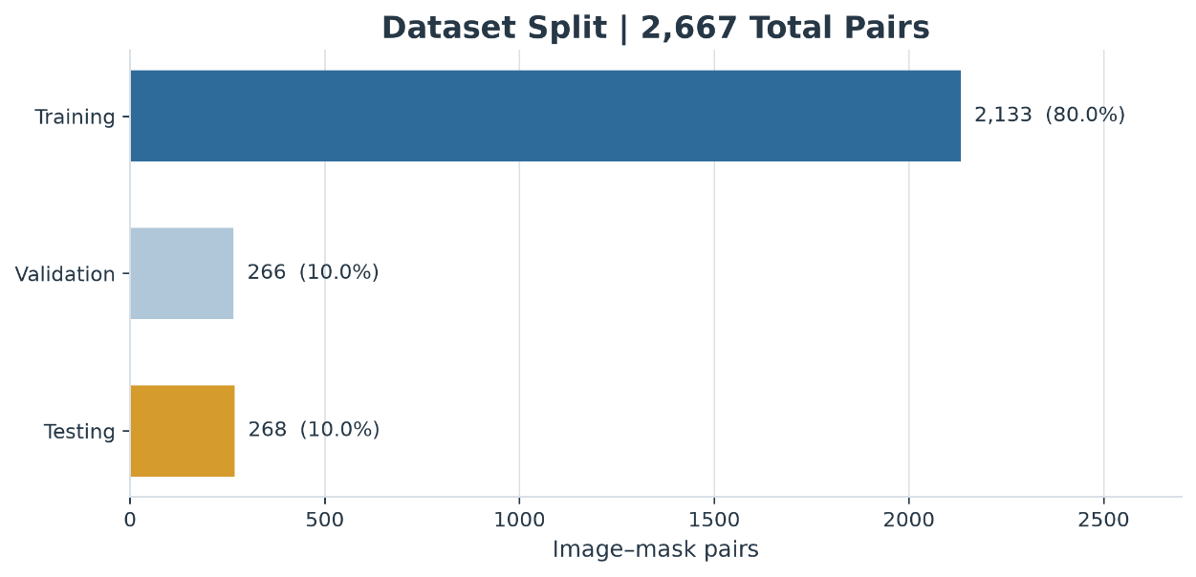
รูป I.1 จำนวนและสัดส่วนตัวอย่าง Training, Validation และ Testing
การเตรียมข้อมูลใช้ RGB และ Bilinear Interpolation สำหรับภาพ ส่วน Mask ใช้ Nearest-Neighbor Interpolation และแปลงค่าภาพให้อยู่ในช่วง 0–1 ระหว่าง Training สุ่มใช้ Gaussian Blur โอกาส 25% (Radius 0.3–1.2) และ Gaussian Noise โอกาส 35% (Standard Deviation 0.01–0.05) โดยไม่สุ่ม Augmentation กับ Validation และ Test

